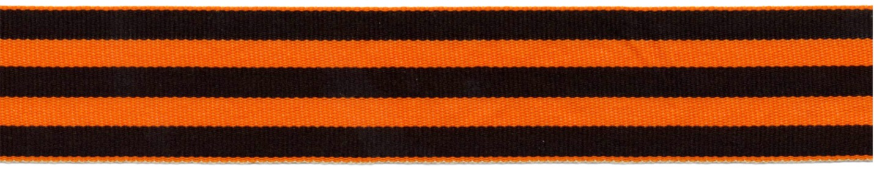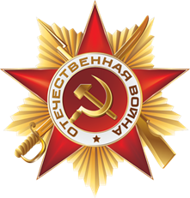

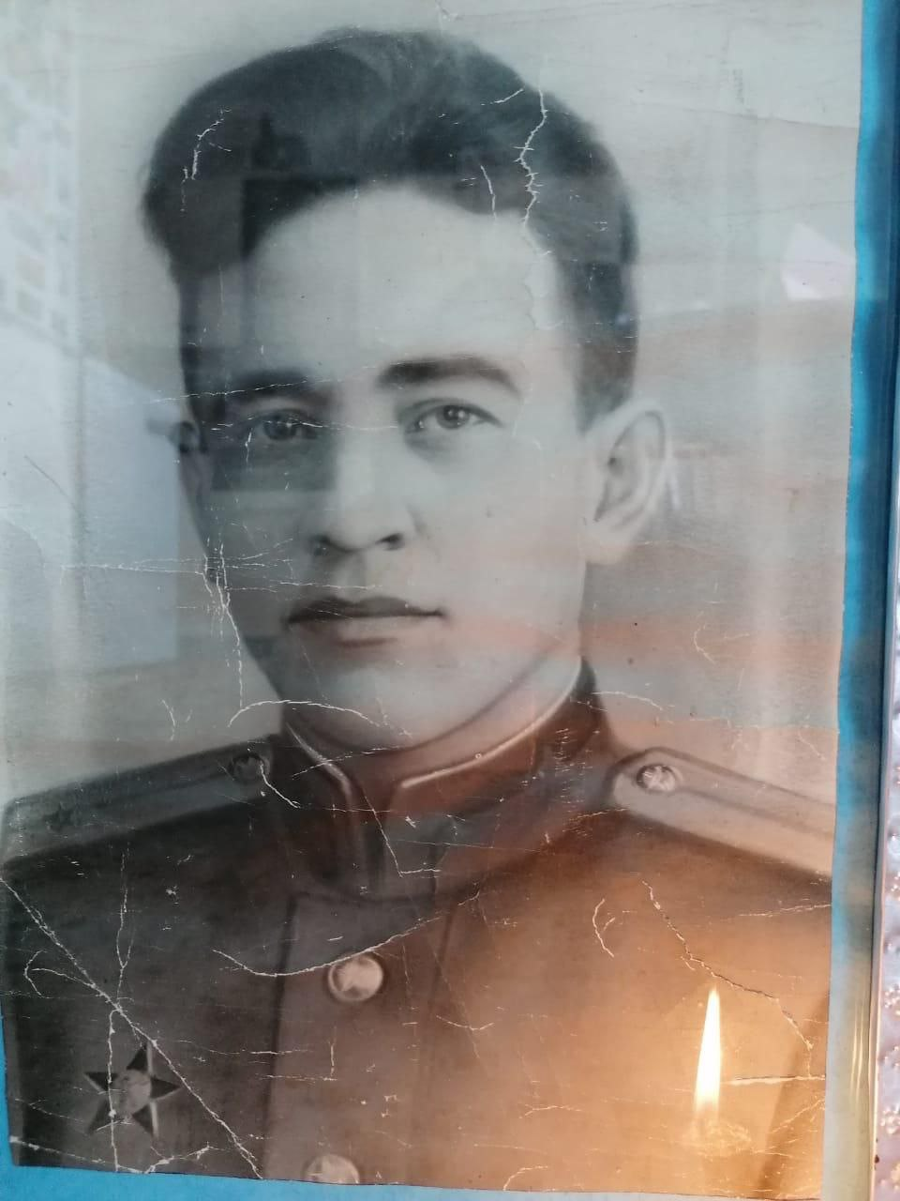

**Лисин Михаил Николаевич**

Мой прадед - Михаил Николаевич Лисин вырос в большой семье, он был пятым ребёнком в семье. Родился он 13 июня 1924 г. Семья Лисина Николая Павловича прибыла в район в начале 20 века, поселилась в селе Чичевки (Нижнеангарск), на правом берегу р. Кичеры. Здесь родились дети Александр, Галина, Павел, Николай, Михаил. В 1928 г. семья переехала в Нижнюю -Заимку.

Николай Павлович работал в заготпотребкооперации, а мать Мария Евдокимовна воспитывала детей, вела домашнее хозяйство.

Михаила призвали в красную армию 25 января 1943 года. 35 человек шли пешком по льду Байкала до п. Усть - Баргузин, а затем еще по тракту до станции Татаурово. На станции Дивизионная мой прадедушка был зачислен в стрелковое минометное училище. Окончил он училище в мае 1944 г. Был направлен на 2-ой украинский фронт в составе 39-го отдельного полка резерва офицерского состава. В нем находился до распределения. Его полк располагался в городе Бельцы в Молдавии. После распределения в июле 1944 года его назначили командиром пулеметного взвода в 6 гвардейскую воздушно-десантную дивизию, 14 ясский гвардейский стрелковый полк, в звании-гвардии младший-лейтенант. Первый бой принял на Украине, под городом Кременчуг. В августе 1944 года участвовал в Ясско - Кишиневской операции. Боевой путь моего прадеда прошел в составе шестой гвардейской воздушно-десантной дивизии с июля 1944 г. через Румынию, Чехословакию, Венгрию, Австрию. Этот путь был отмечен ранениями и наградами. Прадед был ранен 5 декабря 1944 г. в левое предплечье на границе Венгрии и Румынии. 25 марта 1945 г. был ранен в левую голень, сквозное ранение правой половины грудной клетки, правой ягодицы, мягких тканей левой голени. За свои боевые заслуги Михаил Николаевич имеет следующие награды: Орден Красной звезды (приказ № 45/н от 31 мая 1945г.), Орден Отечественной войны 1 степени, медаль "За победу над Германией", медаль Жукова.

В бою при форсировании реки Грон (Чехословакия) действовал смело и решительно, первым ворвался в населенный пункт Тура, в уличном бою истребил 24 фашиста, захватил 5 пулеметов, 2 полевых орудия. Михаил Николаевич получил ранение, но продолжал командовать взводом и вышел на западную окраину села. Задачу по овладению населенным пунктом выполнил. День победы мой прадедушка встретил в Венгрии в госпитале.

Всю последующую жизнь он носил 11 осколков в своем теле. Только он один знал, как ноют по ночам старые раны, как бессонными ночами встают перед глазами лица погибших товарищей, которые навсегда остались лежать в чужой земле. Демобилизовался мой прадед в ноябре 1946 года, и вернулся в п. Нижнеангарск.

Умер прадедушка в 3 февраля 2010 года, через неделю после моего рождения. К сожалению, наша встреча с ним не состоялась, но он навсегда останется в моей памяти, из рассказов моей мамы, бабушки и всей нашей многочисленной семьи. Его героические поступки я всегда буду помнить, всегда буду восхищаться ими и передавать память о них последующим поколениям.

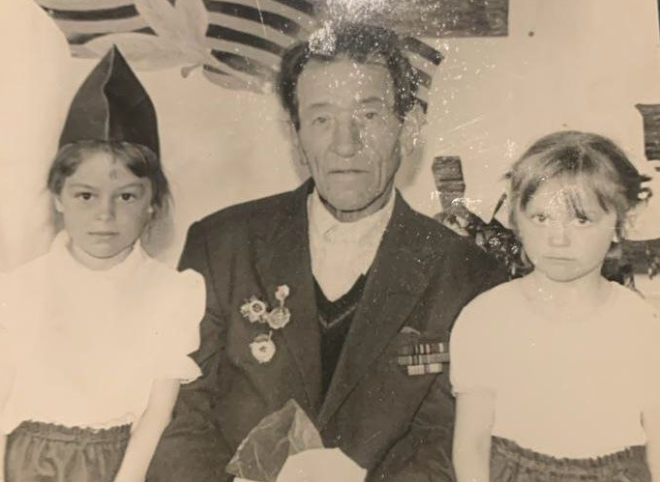

Шахранюк Тимофей, ученик 9 «А» класса МОАУ «СОШ № 23»